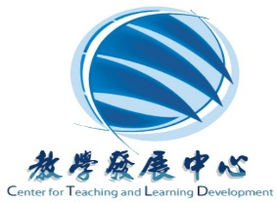
國立政治大學
教師教學成長社群成果報告

第一部分：基本資料
計畫年度：104年度
社群名稱
社群類別 |  | - 教學經驗分享及創新發展  - 教學教材改進規劃  - 運用於教學之策略  - 其他：
社群年資 |  | - 本教師教學成長社群為首次成立。  - 延續性社群：曾參與_____年度教師教學成長社群計畫，本年度之申請案為相關議題、活動之延續。
執行期程 |  | 104年1月1日至104年11月30日
召集人 |  | 姓名 |  |  | 職稱
 |  | 服務單位 |  | 系所或單位
成員 (召集人資訊不需重複填寫。欄位資訊請填寫全稱，請勿以簡稱填寫之。如XXX系暨研究所)
姓名 |  |  | 系所單位 |  |  | 職稱
1
2
3
4
5
6

第二部份 社群執行成果
一、社群特色
二、社群活動概述
請重點概述本年度社群活動內容即可

三、整體活動執行成果效益
- 建議可從開創新穎教學觀念、增進教師教學效能、增加跨領域教學經驗交流、提升教師教材改進等面向為主要敘述內容
- 具體的改變內涵，如個人與團體的學習收穫、成果表現等
- 是否達成預期目標與成果
- 其他

四、社群成員意見與回饋 (整體活動滿意度、文字意見回饋等)
五、檢討與建議
- 本期活動的執行困難處及問題
- 其他

- 活動剪影 (請自選8-16張本年度精彩活動照片，並簡單給予文字說明)
- 以上表格不敷使用時請自行增減
- 本年度期末成果報告電子檔 (Word) 及活動照片 (原檔) 請寄送至mikeyang@nccu.edu.tw (楊明凱先生收)
- 如有相關疑問，請與承辦人聯絡-楊明凱(mikeyang@nccu.edu.tw) 校內分機:62863

